Сообщение о возможном установлении публичного сервитута (Иркутская область, Нижнеудинский район, Тайшетский муниципальный округ)
В соответствии с п. 3 статьи 39.42 Земельного кодекса Российской Федерации Министерство цифрового развития, связи и массовых коммуникаций Российской Федерации настоящим сообщает, что в целях строительства линейного сооружения связи «ТЕА следующего поколения» возможно установление публичного сервитута в отношении следующих земельных участков (их частей):
38:14:250114:34, расположенного по адресу: Иркутская область, Тайшетский район, от городской черты г. Тайшета км 0+000 до границы д. Серафимовка км 7+586, от границы д. Серафимовка км 9+257 до границы д. Старошелехова км 32+956, от границы д. Благодатное км 56+072 до границы п. Соляная км 56+363, от границы п. Соляная км 61+217 до границы п. Сереброво км 73+140;
38:11:010501:258, расположенного по адресу: Российская Федерация, Иркутская область, Нижнеудинский район, п. Замзор, ул. Гавриловка, уч. 2;
38:14:250114:1044, расположенного по адресу: Российская Федерация, Иркутская область, Тайшетский район;
38:37:010121:1, местоположение установлено относительно ориентира, расположенного в границах участка. Почтовый адрес ориентира: Иркутская область, г. Алзамай, 570 м на северо-запад от километрового столба - 1279 Федеральной автодороги Новосибирск-Иркутск.
Обоснованием необходимости установления публичного сервитута являются мероприятия по цифровой трансформации государственного и муниципального управления, экономики и социальной сферы для реализации национальных целей развития Российской Федерации согласно Указу Президента Российской Федерации от 7 мая 2024 г. № 309 «О национальных целях развития Российской Федерации на период до 2030 года и на перспективу до 2036 года», утвержденных распоряжением Правительства Российской Федерации от 29 августа 2025 г.
№ 2365-р.
Заинтересованные лица могут ознакомиться с поступившим ходатайством об установлении публичного сервитута и прилагаемым к нему описанием местоположения границ публичного сервитута в Минцифры России по адресу: 123112, Москва, Пресненская наб., д. 10, стр. 2, IQ-квартал; администрациях Алзамайского муниципального образования Нижнеудинского района Иркутской области по адресу: Иркутская обл. г. Алзамай, ул. Первомайская, 119; Тайшетского муниципального округа Иркутской области по адресу: 665008, Иркутская область, Тайшетский р-н, г. Тайшет, ул. Свободы, д. 4, помещ. 4н; Замзорского муниципального образования Нижнеудинского района Иркутской области по адресу: 665116, Иркутская область, Нижнеудинский район, поселок Замзор, Рабочая ул., зд. 5.
Подать заявления об учете прав на земельные участки можно по адресу Минцифры России (Москва, Пресненская наб., д. 10, стр. 2, IQ-квартал).
Срок подачи заявлений об учете прав на земельные участки, в отношении которых испрашивается публичный сервитут, составляет 15 (пятнадцать) дней со дня опубликования данного сообщения (в соответствии с п. 8 ст. 39.42 Земельного кодекса Российской Федерации).

2
Время приема заинтересованных лиц для ознакомления с поступившим ходатайством об установлении публичного сервитута и подачи заявлений:
Понедельник – четверг: с 9:30 до 12:30 и с 14:00 до 17:00;
Пятница: с 9:30 до 12:30 и с 14:00 до 15:00.
Подробнее о порядке приема граждан можно узнать на сайте https://digital.gov.ru/ru/appeals/personal/.
Данная информация размещена на официальных сайтах Минцифры России (https://digital.gov.ru/ru/), администрациях Алзамайского муниципального образования Нижнеудинского района Иркутской области (https://alzamai.ru/), Тайшетского муниципального округа Иркутской области (https://taishet.irkmo.ru/), Замзорского муниципального образования Нижнеудинского района Иркутской области (https://zamzor.ru/).

ГРАФИЧЕСКОЕ ОПИСАНИЕ
местоположения границ населенных пунктов, территориальных зон, особо охраняемых природных территорий, зон с особыми условиями использования территории
Публичный сервитут для размещения линейно-кабельного сооружения волоконно-оптической линии связи -
«Волоконно-оптическая линия связи на участке НУП-64/TN Сафроновка – НУП-65/TN Замзор» сроком на 10 лет
(наименование объекта, местоположение границ которого описано (далее - объект)
Раздел 1

Сведения об объекте
N п/п | Характеристики объекта | Описание характеристик
1 | 2 | 3
1 | Местоположение объекта | Иркутская область, Нижнеудинский м.р-н
2 | Площадь объекта ± величина погрешности определения площади (P ± ∆P), м² | 199 ± 123
3 | Иные характеристики объекта | - Публичный сервитут для размещения линейно-кабельного сооружения волоконно-оптической линии связи - «Волоконно-оптическая линия связи на участке НУП-64/TN Сафроновка – НУП-65/TN Замзор» сроком на 10 лет  - Цель установления публичного сервитута: Размещение объектов электросетевого хозяйства, тепловых сетей, водопроводных сетей, сетей водоотведения, линий и сооружений связи, линейных объектов системы газоснабжения, нефтепроводов и нефтепродуктопроводов, их неотъемлемых технологических частей, если указанные объекты являются объектами федерального, регионального или местного значения, либо необходимы для организации электро-, газо-, тепло-, водоснабжения населения и водоотведения, подключения (технологического присоединения) к сетям инженерно-технического обеспечения, либо переносятся в связи с изъятием земельных участков, на которых они ранее располагались, для государственных или муниципальных нужд (далее также - инженерные сооружения)
Раздел 2

Сведения о местоположении границ объекта
1. Система координат МСК-38, зона 2
2. Сведения о характерных точках границ объекта
Обозначение характерных точек границ | Координаты, м |  | Метод определения координат характерной точки |  | Средняя квадратическая погрешность положения характерной точки (Mt), м |  | Описание обозначения точки на местности (при наличии)
Обозначение характерных точек границ | X | Y
1 | 2 | 3 | 4 |  | 5 |  | 6
- | - | - | - |  | - |  | -
3. Сведения о характерных точках части (частей) границы объекта
Обозначение характерных точек части границы | Координаты, м |  |  | Метод определения координат характерной точки |  | Средняя квадратическая погрешность положения характерной точки (Mt), м |  | Описание обозначения точки на местности (при наличии)
Обозначение характерных точек части границы | X | Y |  |  |  |  |  | Описание обозначения точки на местности (при наличии)
1 | 2 | 3 |  | 4 |  | 5 |  | 6
Часть N 1
1 | 748450.02 | 2160773.73 |  | Геодезический метод |  | 2.5 |  | -

3. Сведения о характерных точках части (частей) границы объекта
Обозначение характерных точек части границы | Координаты, м |  | Метод определения координат характерной точки | Средняя квадратическая погрешность положения характерной точки (Mt), м | Описание обозначения точки на местности (при наличии)
Обозначение характерных точек части границы | X | Y | Метод определения координат характерной точки |  | Описание обозначения точки на местности (при наличии)
2 | 748406.83 | 2160815.79 | Геодезический метод | 2.5 | -
3 | 748405.42 | 2160814.29 | Геодезический метод | 2.5 | -
4 | 748447.82 | 2160771.39 | Геодезический метод | 2.5 | -
1 | 748450.02 | 2160773.73 | Геодезический метод | 2.5 | -
Часть N 2
5 | 728072.06 | 2161710.92 | Геодезический метод | 2.5 | -
6 | 728073.64 | 2161698.19 | Геодезический метод | 2.5 | -
7 | 728075.11 | 2161693.88 | Геодезический метод | 2.5 | -
8 | 728075.58 | 2161693.17 | Геодезический метод | 2.5 | -
9 | 728075.61 | 2161694.67 | Геодезический метод | 0.2 | -
10 | 728076.16 | 2161699.36 | Геодезический метод | 0.2 | -
11 | 728075.26 | 2161709.74 | Геодезический метод | 0.2 | -
5 | 728072.06 | 2161710.92 | Геодезический метод | 2.5 | -
Раздел 3

Сведения о местоположении измененных (уточненных) границ объекта
1. Система координат МСК-38, зона 2
2. Сведения о характерных точках границ объекта
Обозначение характерных точек границ | Существующие координаты, м |  | Измененные (уточненные) координаты, м |  | Метод определения координат характерной точки | Средняя квадратическая погрешность положения характерной точки (Mt), м | Описание обозначения точки на местности (при наличии)
Обозначение характерных точек границ | X | Y | X | Y | Метод определения координат характерной точки |  | Описание обозначения точки на местности (при наличии)
1 | 2 | 3 | 4 | 5 | 6 | 7 | 8
- | - | - | - | - | - | - | -
3. Сведения о характерных точках части (частей) границы объекта
Обозначение характерных точек части границы | Существующие координаты, м |  | Измененные (уточненные) координаты, м |  | Метод определения координат характерной точки | Средняя квадратическая погрешность положения характерной точки (Mt), м | Описание обозначения точки на местности (при наличии)
Обозначение характерных точек части границы | X | Y | X | Y | Метод определения координат характерной точки |  | Описание обозначения точки на местности (при наличии)
1 | 2 | 3 | 4 | 5 | 6 | 7 | 8
- | - | - | - | - | - | - | -

Раздел 4

План границ объекта
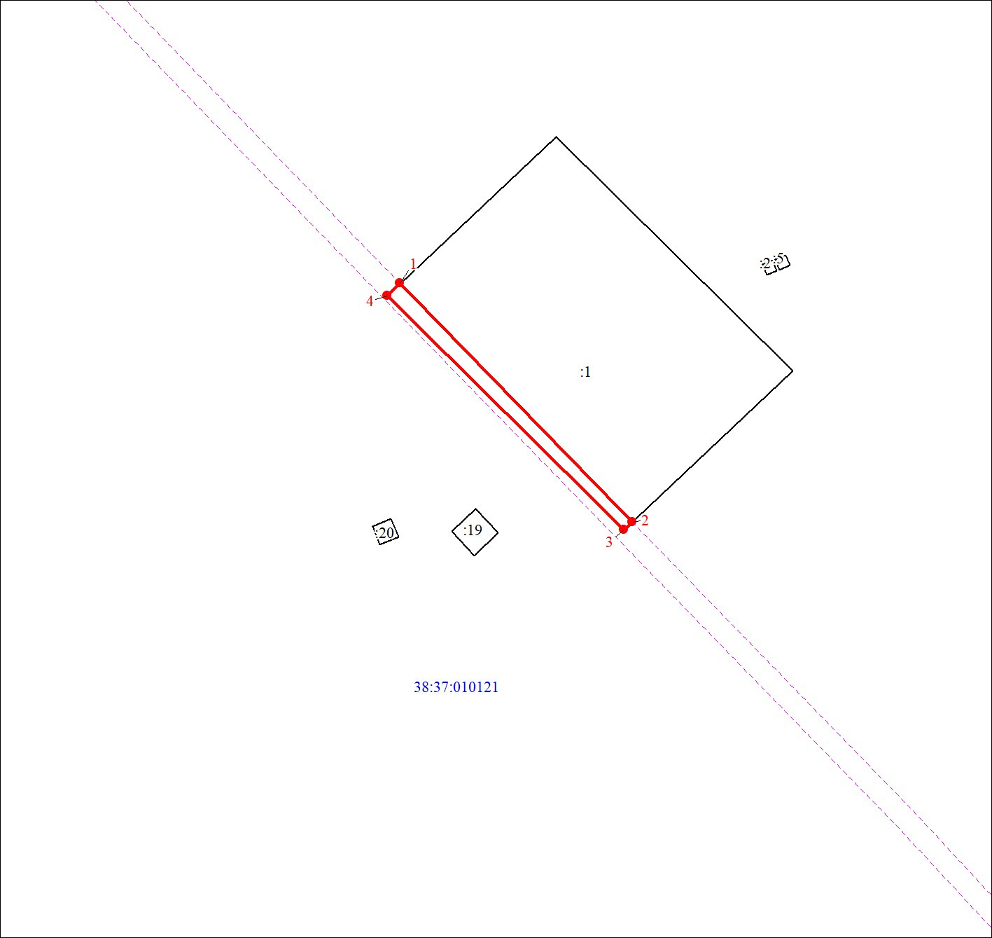
Масштаб 1:1000 Используемые условные знаки и обозначения:

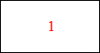

Характерная точка границы объекта
Надписи номеров характерных точек границы объекта Образуемая граница объекта

Раздел 4

План границ объекта
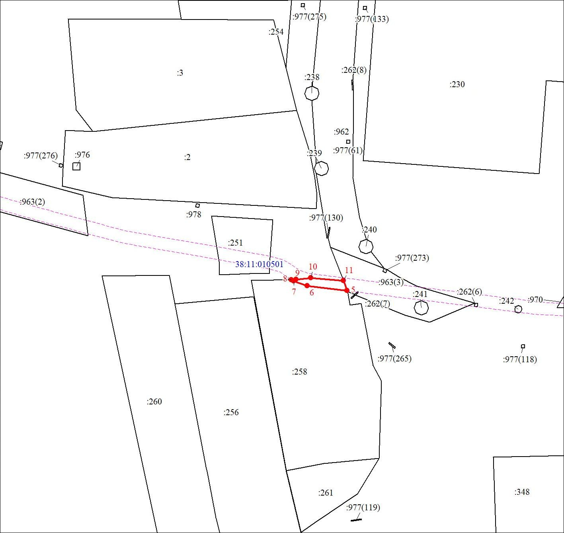
Масштаб 1:1000 Используемые условные знаки и обозначения:
Условные обозначения представлены на листе 3

Текстовое описание местоположения границ объекта
Прохождение границы |  | Описание прохождения границы
от точки | до точки | Описание прохождения границы
1 | 2 | 3
- | - | -

ГРАФИЧЕСКОЕ ОПИСАНИЕ
местоположения границ населенных пунктов, территориальных зон, особо охраняемых природных территорий, зон с особыми условиями использования территории
Публичный сервитут для размещения линейно-кабельного сооружения волоконно-оптической линии связи -
«Волоконно-оптическая линия связи на участке НУП-64/TN Сафроновка – НУП-65/TN Замзор» сроком на 10 лет
(наименование объекта, местоположение границ которого описано (далее - объект)
Раздел 1

Сведения об объекте
N п/п | Характеристики объекта | Описание характеристик
1 | 2 | 3
1 | Местоположение объекта | Иркутская область, Тайшетский м.р-н
2 | Площадь объекта ± величина погрешности определения площади (P ± ∆P), м² | 1640 ± 354
3 | Иные характеристики объекта | - Публичный сервитут для размещения линейно-кабельного сооружения волоконно-оптической линии связи - «Волоконно-оптическая линия связи на участке НУП-64/TN Сафроновка – НУП-65/TN Замзор» сроком на 10 лет  - Цель установления публичного сервитута: Размещение объектов электросетевого хозяйства, тепловых сетей, водопроводных сетей, сетей водоотведения, линий и сооружений связи, линейных объектов системы газоснабжения, нефтепроводов и нефтепродуктопроводов, их неотъемлемых технологических частей, если указанные объекты являются объектами федерального, регионального или местного значения, либо необходимы для организации электро-, газо-, тепло-, водоснабжения населения и водоотведения, подключения (технологического присоединения) к сетям инженерно-технического обеспечения, либо переносятся в связи с изъятием земельных участков, на которых они ранее располагались, для государственных или муниципальных нужд (далее также - инженерные сооружения)
Раздел 2

Сведения о местоположении границ объекта
1. Система координат МСК 38, зона 1
2. Сведения о характерных точках границ объекта
Обозначение характерных точек границ | Координаты, м |  | Метод определения координат характерной точки |  | Средняя квадратическая погрешность положения характерной точки (Mt), м |  | Описание обозначения точки на местности (при наличии)
Обозначение характерных точек границ | X | Y
1 | 2 | 3 | 4 |  | 5 |  | 6
- | - | - | - |  | - |  | -
3. Сведения о характерных точках части (частей) границы объекта
Обозначение характерных точек части границы | Координаты, м |  |  | Метод определения координат характерной точки |  | Средняя квадратическая погрешность положения характерной точки (Mt), м |  | Описание обозначения точки на местности (при наличии)
Обозначение характерных точек части границы | X | Y |  |  |  |  |  | Описание обозначения точки на местности (при наличии)
1 | 2 | 3 |  | 4 |  | 5 |  | 6
Часть N 1
1 | 778005.34 | 1307655.44 |  | Геодезический метод |  | 2.5 |  | -

3. Сведения о характерных точках части (частей) границы объекта
Обозначение характерных точек части границы | Координаты, м |  | Метод определения координат характерной точки | Средняя квадратическая погрешность положения характерной точки (Mt), м | Описание обозначения точки на местности (при наличии)
Обозначение характерных точек части границы | X | Y | Метод определения координат характерной точки |  | Описание обозначения точки на местности (при наличии)
2 | 778008.90 | 1307653.65 | Геодезический метод | 2.5 | -
3 | 778019.30 | 1307677.68 | Геодезический метод | 2.5 | -
4 | 778019.37 | 1307679.09 | Геодезический метод | 2.5 | -
5 | 778014.01 | 1307695.86 | Геодезический метод | 2.5 | -
6 | 778009.02 | 1307698.38 | Геодезический метод | 2.5 | -
7 | 778015.33 | 1307678.58 | Геодезический метод | 2.5 | -
1 | 778005.34 | 1307655.44 | Геодезический метод | 2.5 | -
Часть N 2
8 | 774465.23 | 1318009.92 | Геодезический метод | 2.5 | -
9 | 774469.28 | 1317999.79 | Геодезический метод | 2.5 | -
10 | 774499.95 | 1317937.76 | Геодезический метод | 2.5 | -
11 | 774500.14 | 1317937.18 | Геодезический метод | 2.5 | -
12 | 774506.08 | 1317898.86 | Геодезический метод | 2.5 | -
13 | 774506.07 | 1317898.19 | Геодезический метод | 2.5 | -
14 | 774502.36 | 1317878.52 | Геодезический метод | 2.5 | -
15 | 774501.20 | 1317893.94 | Геодезический метод | 2.5 | -
16 | 774502.08 | 1317898.59 | Геодезический метод | 2.5 | -
17 | 774496.23 | 1317936.26 | Геодезический метод | 2.5 | -
18 | 774469.33 | 1317990.67 | Геодезический метод | 2.5 | -
19 | 774465.91 | 1318000.40 | Геодезический метод | 2.5 | -
8 | 774465.23 | 1318009.92 | Геодезический метод | 2.5 | -
 |  |  |  |  | -
20 | 774506.53 | 1317822.92 | Геодезический метод | 2.5 | -
21 | 774508.76 | 1317793.24 | Геодезический метод | 2.5 | -
22 | 774514.45 | 1317741.47 | Геодезический метод | 2.5 | -
23 | 774514.45 | 1317672.46 | Геодезический метод | 2.5 | -
24 | 774514.70 | 1317671.50 | Геодезический метод | 2.5 | -
25 | 774530.58 | 1317642.44 | Геодезический метод | 2.5 | -
26 | 774538.59 | 1317605.79 | Геодезический метод | 2.5 | -
27 | 774535.14 | 1317596.98 | Геодезический метод | 2.5 | -
28 | 774536.83 | 1317592.58 | Геодезический метод | 2.5 | -
29 | 774537.02 | 1317592.65 | Геодезический метод | 2.5 | -
30 | 774538.20 | 1317593.80 | Геодезический метод | 2.5 | -
31 | 774542.54 | 1317604.90 | Геодезический метод | 2.5 | -
32 | 774542.63 | 1317606.06 | Геодезический метод | 2.5 | -
33 | 774534.43 | 1317643.58 | Геодезический метод | 2.5 | -
34 | 774534.23 | 1317644.11 | Геодезический метод | 2.5 | -
35 | 774518.45 | 1317672.97 | Геодезический метод | 2.5 | -
36 | 774518.45 | 1317741.58 | Геодезический метод | 2.5 | -
37 | 774518.44 | 1317741.80 | Геодезический метод | 2.5 | -
38 | 774512.34 | 1317797.22 | Геодезический метод | 2.5 | -
39 | 774512.31 | 1317797.44 | Геодезический метод | 2.5 | -
20 | 774506.53 | 1317822.92 | Геодезический метод | 2.5 | -
 |  |  |  |  | -
40 | 774449.80 | 1318225.23 | Геодезический метод | 2.5 | -
41 | 774451.34 | 1318261.41 | Геодезический метод | 2.5 | -
42 | 774447.36 | 1318261.87 | Геодезический метод | 2.5 | -
43 | 774447.29 | 1318260.20 | Геодезический метод | 2.5 | -
40 | 774449.80 | 1318225.23 | Геодезический метод | 2.5 | -

Раздел 3
Сведения о местоположении измененных (уточненных) границ объекта
1. Система координат МСК 38, зона 1
2. Сведения о характерных точках границ объекта
Обозначение характерных точек границ | Существующие координаты, м |  | Измененные (уточненные) координаты, м |  | Метод определения координат характерной точки | Средняя квадратическая погрешность положения характерной точки (Mt), м | Описание обозначения точки на местности (при наличии)
Обозначение характерных точек границ | X | Y | X | Y | Метод определения координат характерной точки |  | Описание обозначения точки на местности (при наличии)
1 | 2 | 3 | 4 | 5 | 6 | 7 | 8
- | - | - | - | - | - | - | -
3. Сведения о характерных точках части (частей) границы объекта
Обозначение характерных точек части границы | Существующие координаты, м |  | Измененные (уточненные) координаты, м |  | Метод определения координат характерной точки | Средняя квадратическая погрешность положения характерной точки (Mt), м | Описание обозначения точки на местности (при наличии)
Обозначение характерных точек части границы | X | Y | X | Y | Метод определения координат характерной точки |  | Описание обозначения точки на местности (при наличии)
1 | 2 | 3 | 4 | 5 | 6 | 7 | 8
- | - | - | - | - | - | - | -

Раздел 4

План границ объекта
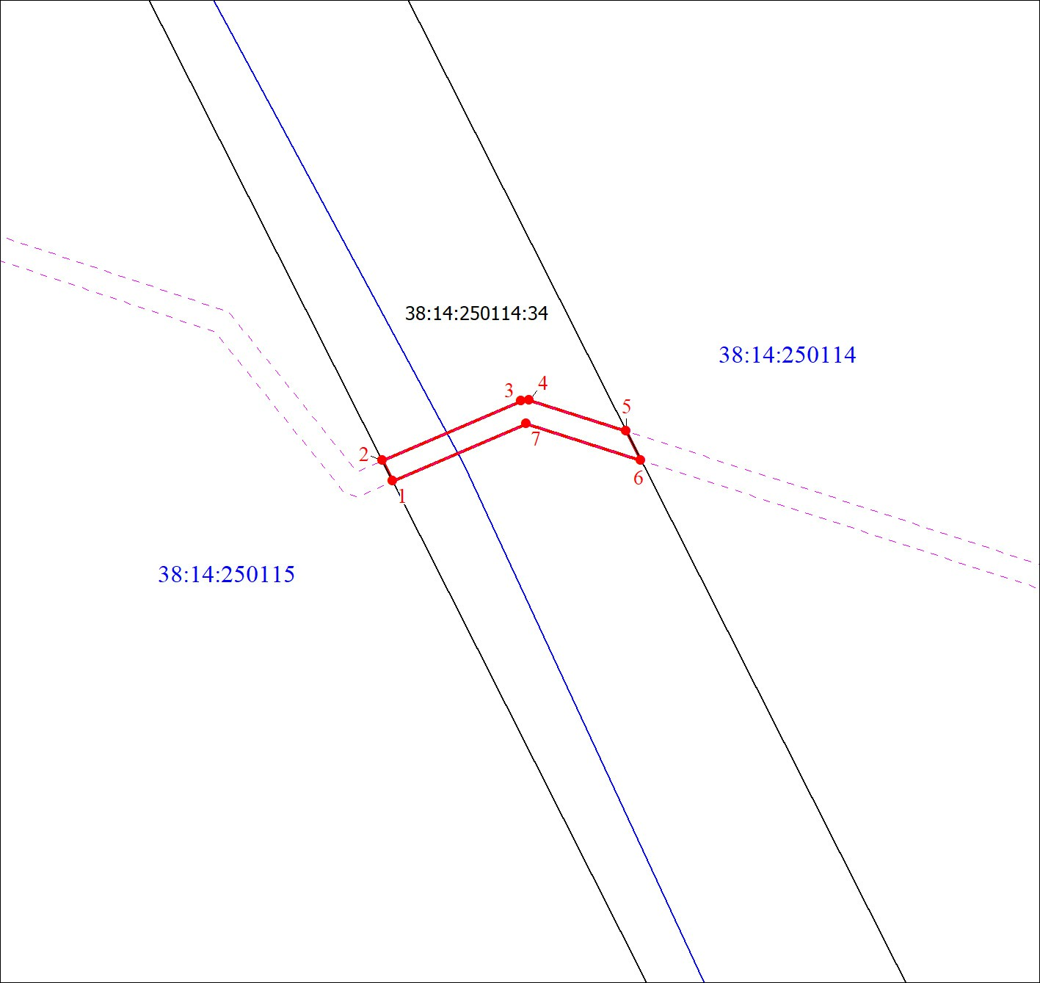
Масштаб 1:1000 Используемые условные знаки и обозначения:
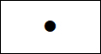

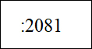

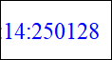
Характерная точка границы объекта

Надписи номеров характерных точек границы объекта Образуемая граница объекта
Часть границы, сведения ЕГРН о которой позволяют однозначно определить ее положение на местности Надписи кадастрового номера земельного участка
Граница кадастрового квартала

Обозначение кадастрового квартала

Раздел 4

План границ объекта
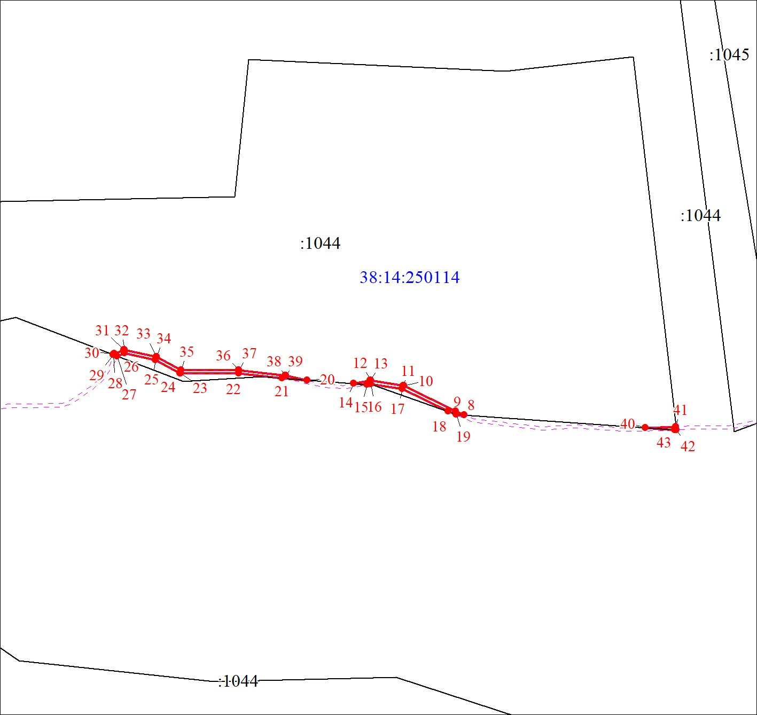
Масштаб 1:5000 Используемые условные знаки и обозначения:
Условные обозначения представлены на листе 4

Текстовое описание местоположения границ объекта
Прохождение границы |  | Описание прохождения границы
от точки | до точки | Описание прохождения границы
1 | 2 | 3
- | - | -

